VRAĆANJE U PROŠLOST
Prije 100 sekundi bila sam na Internetu.
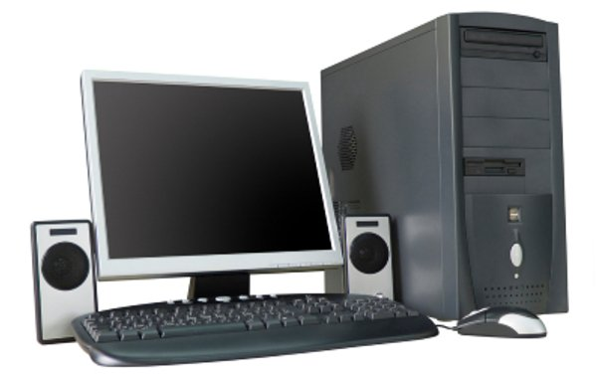
Prije 100 minuta sam išla u školu.
Prije 100 sati bila sam doma i gledala kako pada snijeg. 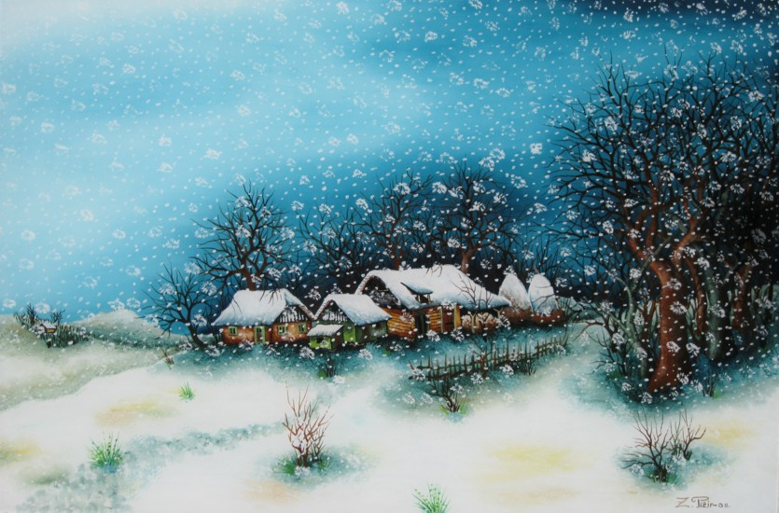
Prije 100 dana sam došla prvi dan u 5. razred.
Prije 100 mjeseci sam učila hodati.
Lucija Karasman 5. r

